Президент России поставил задачу свести к минимуму угрозу бедности
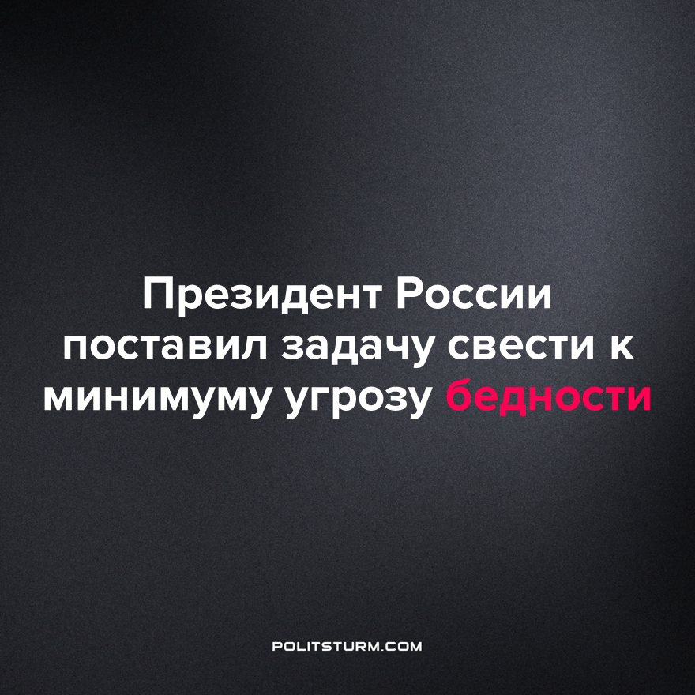

Оригинальная статья
2022-11-14
1 мин. на чтение

8 ноября президент России Владимир Путин провел совещание по вопросам поддержки семей с детьми, обеспечению роста реальных доходов граждан и ускорению роста МРОТ.
В 2023 году глава Минтруда ожидает рост зарплат выше планируемого уровня инфляции. Для роста доходов работающих граждан необходимо последовательно увеличивать разницу между МРОТ и прожиточным минимумом, подчеркнул министр труда и социальной защиты Антон Котяков.
Ряд социальных выплат, не связанных с размером прожиточного минимума, будут проиндексированы с 1 февраля 2023 года. Это ежемесячные денежные выплаты инвалидам, ветеранам и другим социальным категориям граждан. Все они будут проиндексированы по уровню фактической инфляции за 2022 год, заявил глава Минтруда.
Все подобные планы обречены на провал по одной простой причине – всё это стоит на рельсах капиталистической системы. Пока правительство действует в интересах небольшой группы лиц, заботящихся лишь о собственном обогащении, трудящимся уготована роль источника прибыли, в который лучше как можно меньше вложить и как можно больше получить.
Лишь социализм способен обеспечить трудящимся достойный уровень жизни. Вооруженный марксистско-ленинской теорией трудовой народ, ведомый подготовленными представителями класса в лице коммунистической партии, руководствуясь организованным планом, сможет год от года повышать свой материальный и духовный уровень.
Источник: ТАСС – “Путин заявил, что нужно свести к минимуму угрозу бедности для российских семей с детьми” от 08 ноября 2022 г.

Оригинальная статья

